Министерство науки и высшего образования Российской Федерации

Федеральное государственное бюджетное образовательное учреждение

высшего образования

«Ярославский государственный технический университет»

Кафедра «Информационные системы и технологии»

Отчет по лабораторной работе защищен с оценкой

__________________

Старший преподаватель

___________ А.Н. Вологин

«___»__________ 2024

**Структурированная Кабельная Система (СКС)**

Отчет о лабораторной работе

по курсу «Инфокоммуникационные системы и сети»

ЯГТУ 09.03.02 – 000 ЛР

|  |  |
| --- | --- |
|  | Отчет выполнил  студент группы ЦИС-23  Д.И. Лобанов  _____________________ |

2024

Оглавление

Цель 3

Описание задания 3

План этажей 4

Кабельный оптический журнал 6

Используемое оборудование 14

Подсчёт стоимости оборудования 21

Цель: Необходимо спроектировать структурированную кабельную систему предприятия (IP-телефония)

# Описание задания

1. Количество рабочих мест не менее 300
2. Количество рабочих мест в комнате не более 4
3. Уникальность каждого этажа.
4. Использование пассивного активного серверного оборудования

# План этажей



Рисунок 1 – Офис 1, этаж 1 (Масштаб 1:100)



Рисунок 2 – Офис 1, этаж 2 (Масштаб 1:100)



Рисунок 3 – Офис 1, этаж 3 (Масштаб 1:100)



Рисунок 4 – Офис 2, этаж 1 (Масштаб 1:100)

Обозначения на планах

 - Неэкранированная витая пара UTP

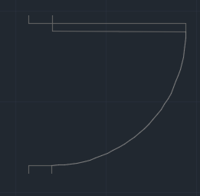 - Дверь

 - Окно

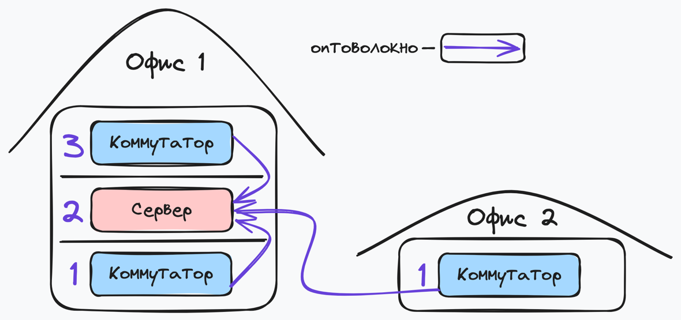

Рисунок 5 – общая схема

# Кабельный оптический журнал

- К1, К2, К3 – коммутаторы, СЕРВ - сервер

- РМx.y – рабочее место этажа, где x - номер комнаты, y – порядковый номер IP-телефона в комнате

Офис 1, этаж 1

| № | Начало | Конец | Длина | Тип кабеля |
| --- | --- | --- | --- | --- |
| 1 | К1 | РМ1.1 | 13 | UTP |
| 2 | К1 | РМ1.2 | 15 | UTP |
| 3 | К1 | РМ1.3 | 29 | UTP |
| 4 | К1 | РМ1.4 | 31 | UTP |
| 5 | К1 | РМ2.1 | 17 | UTP |
| 6 | К1 | РМ2.2 | 19 | UTP |
| 7 | К1 | РМ2.3 | 33 | UTP |
| 8 | К1 | РМ2.4 | 35 | UTP |
| 9 | К1 | РМ3.1 | 21 | UTP |
| 10 | К1 | РМ3.2 | 23 | UTP |
| 11 | К1 | РМ3.3 | 37 | UTP |
| 12 | К1 | РМ3.4 | 39 | UTP |
| 13 | К1 | РМ4.1 | 25 | UTP |
| 14 | К1 | РМ4.2 | 27 | UTP |
| 15 | К1 | РМ4.3 | 41 | UTP |
| 16 | К1 | РМ4.4 | 43 | UTP |
| 17 | К1 | РМ5.1 | 29 | UTP |
| 18 | К1 | РМ5.2 | 31 | UTP |
| 19 | К1 | РМ5.3 | 36 | UTP |
| 20 | К1 | РМ5.4 | 38 | UTP |
| 21 | К1 | РМ6.1 | 33 | UTP |
| 22 | К1 | РМ6.2 | 35 | UTP |
| 23 | К1 | РМ6.3 | 40 | UTP |
| 24 | К1 | РМ6.4 | 42 | UTP |
| 25 | К1 | РМ7.1 | 37 | UTP |
| 26 | К1 | РМ7.2 | 39 | UTP |
| 27 | К1 | РМ7.3 | 44 | UTP |
| 28 | К1 | РМ7.4 | 46 | UTP |
| 29 | К1 | РМ8.1 | 41 | UTP |
| 30 | К1 | РМ8.2 | 43 | UTP |
| 31 | К1 | РМ8.3 | 48 | UTP |
| 32 | К1 | РМ8.4 | 50 | UTP |
| 33 | К1 | РМ9.1 | 13 | UTP |
| 34 | К1 | РМ9.2 | 15 | UTP |
| 35 | К1 | РМ9.3 | 29 | UTP |
| 36 | К1 | РМ9.4 | 31 | UTP |
| 37 | К1 | РМ10.1 | 17 | UTP |
| 38 | К1 | РМ10.2 | 19 | UTP |
| 39 | К1 | РМ10.3 | 33 | UTP |
| 40 | К1 | РМ10.4 | 35 | UTP |
| 41 | К1 | РМ11.1 | 21 | UTP |
| 42 | К1 | РМ11.2 | 23 | UTP |
| 43 | К1 | РМ11.3 | 37 | UTP |
| 44 | К1 | РМ11.4 | 39 | UTP |
| 45 | К1 | РМ12.1 | 25 | UTP |
| 46 | К1 | РМ12.2 | 27 | UTP |
| 47 | К1 | РМ12.3 | 41 | UTP |
| 48 | К1 | РМ12.4 | 43 | UTP |
| 49 | К1 | РМ13.1 | 29 | UTP |
| 50 | К1 | РМ13.2 | 31 | UTP |
| 51 | К1 | РМ13.3 | 36 | UTP |
| 52 | К1 | РМ13.4 | 38 | UTP |
| 53 | К1 | РМ14.1 | 33 | UTP |
| 54 | К1 | РМ14.2 | 35 | UTP |
| 55 | К1 | РМ14.3 | 40 | UTP |
| 56 | К1 | РМ14.4 | 42 | UTP |
| 57 | К1 | РМ15.1 | 37 | UTP |
| 58 | К1 | РМ15.2 | 39 | UTP |
| 59 | К1 | РМ15.3 | 44 | UTP |
| 60 | К1 | РМ15.4 | 46 | UTP |
| 61 | К1 | РМ16.1 | 41 | UTP |
| 62 | К1 | РМ16.2 | 43 | UTP |
| 63 | К1 | РМ16.3 | 48 | UTP |
| 64 | К1 | РМ16.4 | 50 | UTP |
| Всего |  |  | 2160 |  |

Офис 1, этаж 2

| № | Начало | Конец | Длина | Тип кабеля |
| --- | --- | --- | --- | --- |
| 1 | СЕРВ | РМ1.1 | 11 | UTP |
| 2 | СЕРВ | РМ1.2 | 13 | UTP |
| 3 | СЕРВ | РМ1.3 | 28 | UTP |
| 4 | СЕРВ | РМ1.4 | 30 | UTP |
| 5 | СЕРВ | РМ2.1 | 16 | UTP |
| 6 | СЕРВ | РМ2.2 | 18 | UTP |
| 7 | СЕРВ | РМ2.3 | 32 | UTP |
| 8 | СЕРВ | РМ2.4 | 34 | UTP |
| 9 | СЕРВ | РМ3.1 | 20 | UTP |
| 10 | СЕРВ | РМ3.2 | 22 | UTP |
| 11 | СЕРВ | РМ3.3 | 36 | UTP |
| 12 | СЕРВ | РМ3.4 | 38 | UTP |
| 13 | СЕРВ | РМ4.1 | 24 | UTP |
| 14 | СЕРВ | РМ4.2 | 26 | UTP |
| 15 | СЕРВ | РМ4.3 | 40 | UTP |
| 16 | СЕРВ | РМ4.4 | 42 | UTP |
| 17 | СЕРВ | РМ5.1 | 28 | UTP |
| 18 | СЕРВ | РМ5.2 | 30 | UTP |
| 19 | СЕРВ | РМ5.3 | 35 | UTP |
| 20 | СЕРВ | РМ5.4 | 37 | UTP |
| 21 | СЕРВ | РМ6.1 | 32 | UTP |
| 22 | СЕРВ | РМ6.2 | 34 | UTP |
| 23 | СЕРВ | РМ6.3 | 39 | UTP |
| 24 | СЕРВ | РМ6.4 | 41 | UTP |
| 25 | СЕРВ | РМ7.1 | 36 | UTP |
| 26 | СЕРВ | РМ7.2 | 38 | UTP |
| 27 | СЕРВ | РМ7.3 | 43 | UTP |
| 28 | СЕРВ | РМ7.4 | 45 | UTP |
| 29 | СЕРВ | РМ8.1 | 40 | UTP |
| 30 | СЕРВ | РМ8.2 | 42 | UTP |
| 31 | СЕРВ | РМ8.3 | 47 | UTP |
| 32 | СЕРВ | РМ8.4 | 49 | UTP |
| 33 | СЕРВ | РМ9.1 | 12 | UTP |
| 34 | СЕРВ | РМ9.2 | 14 | UTP |
| 35 | СЕРВ | РМ9.3 | 28 | UTP |
| 36 | СЕРВ | РМ9.4 | 30 | UTP |
| 37 | СЕРВ | РМ10.1 | 16 | UTP |
| 38 | СЕРВ | РМ10.2 | 18 | UTP |
| 39 | СЕРВ | РМ10.3 | 32 | UTP |
| 40 | СЕРВ | РМ10.4 | 34 | UTP |
| 41 | СЕРВ | РМ11.1 | 20 | UTP |
| 42 | СЕРВ | РМ11.2 | 22 | UTP |
| 43 | СЕРВ | РМ11.3 | 36 | UTP |
| 44 | СЕРВ | РМ11.4 | 38 | UTP |
| 45 | СЕРВ | РМ12.1 | 24 | UTP |
| 46 | СЕРВ | РМ12.2 | 26 | UTP |
| 47 | СЕРВ | РМ12.3 | 40 | UTP |
| 48 | СЕРВ | РМ12.4 | 42 | UTP |
| 49 | СЕРВ | РМ13.1 | 28 | UTP |
| 50 | СЕРВ | РМ13.2 | 30 | UTP |
| 51 | СЕРВ | РМ13.3 | 35 | UTP |
| 52 | СЕРВ | РМ13.4 | 37 | UTP |
| 53 | СЕРВ | РМ14.1 | 32 | UTP |
| 54 | СЕРВ | РМ14.2 | 34 | UTP |
| 55 | СЕРВ | РМ14.3 | 38 | UTP |
| 56 | СЕРВ | РМ14.4 | 40 | UTP |
| 57 | СЕРВ | РМ15.1 | 36 | UTP |
| 58 | СЕРВ | РМ15.2 | 38 | UTP |
| 59 | СЕРВ | РМ15.3 | 41 | UTP |
| 60 | СЕРВ | РМ15.4 | 43 | UTP |
| 61 | СЕРВ | РМ16.1 | 40 | UTP |
| 62 | СЕРВ | РМ16.2 | 42 | UTP |
| 63 | СЕРВ | РМ16.3 | 46 | UTP |
| 64 | СЕРВ | РМ16.4 | 48 | UTP |
| Всего |  |  | 2086 |  |

Офис 1, этаж 3

| № | Начало | Конец | Длина | Тип кабеля |
| --- | --- | --- | --- | --- |
| 1 | К2 | РМ1.1 | 12 | UTP |
| 2 | К2 | РМ1.2 | 14 | UTP |
| 3 | К2 | РМ1.3 | 29 | UTP |
| 4 | К2 | РМ1.4 | 31 | UTP |
| 5 | К2 | РМ2.1 | 16 | UTP |
| 6 | К2 | РМ2.2 | 18 | UTP |
| 7 | К2 | РМ2.3 | 33 | UTP |
| 8 | К2 | РМ2.4 | 35 | UTP |
| 9 | К2 | РМ3.1 | 20 | UTP |
| 10 | К2 | РМ3.2 | 22 | UTP |
| 11 | К2 | РМ3.3 | 37 | UTP |
| 12 | К2 | РМ3.4 | 39 | UTP |
| 13 | К2 | РМ4.1 | 24 | UTP |
| 14 | К2 | РМ4.2 | 26 | UTP |
| 15 | К2 | РМ4.3 | 41 | UTP |
| 16 | К2 | РМ4.4 | 43 | UTP |
| 17 | К2 | РМ5.1 | 28 | UTP |
| 18 | К2 | РМ5.2 | 30 | UTP |
| 19 | К2 | РМ5.3 | 36 | UTP |
| 20 | К2 | РМ5.4 | 38 | UTP |
| 21 | К2 | РМ6.1 | 32 | UTP |
| 22 | К2 | РМ6.2 | 34 | UTP |
| 23 | К2 | РМ6.3 | 40 | UTP |
| 24 | К2 | РМ6.4 | 42 | UTP |
| 25 | К2 | РМ7.1 | 36 | UTP |
| 26 | К2 | РМ7.2 | 38 | UTP |
| 27 | К2 | РМ7.3 | 44 | UTP |
| 28 | К2 | РМ7.4 | 46 | UTP |
| 29 | К2 | РМ8.1 | 40 | UTP |
| 30 | К2 | РМ8.2 | 42 | UTP |
| 31 | К2 | РМ8.3 | 48 | UTP |
| 32 | К2 | РМ8.4 | 50 | UTP |
| 33 | К2 | РМ9.1 | 12 | UTP |
| 34 | К2 | РМ9.2 | 14 | UTP |
| 35 | К2 | РМ9.3 | 29 | UTP |
| 36 | К2 | РМ9.4 | 31 | UTP |
| 37 | К2 | РМ10.1 | 16 | UTP |
| 38 | К2 | РМ10.2 | 18 | UTP |
| 39 | К2 | РМ10.3 | 33 | UTP |
| 40 | К2 | РМ10.4 | 35 | UTP |
| 41 | К2 | РМ11.1 | 20 | UTP |
| 42 | К2 | РМ11.2 | 22 | UTP |
| 43 | К2 | РМ11.3 | 37 | UTP |
| 44 | К2 | РМ11.4 | 39 | UTP |
| 45 | К2 | РМ12.1 | 24 | UTP |
| 46 | К2 | РМ12.2 | 26 | UTP |
| 47 | К2 | РМ12.3 | 41 | UTP |
| 48 | К2 | РМ12.4 | 43 | UTP |
| 49 | К2 | РМ13.1 | 28 | UTP |
| 50 | К2 | РМ13.2 | 30 | UTP |
| 51 | К2 | РМ13.3 | 36 | UTP |
| 52 | К2 | РМ13.4 | 38 | UTP |
| 53 | К2 | РМ14.1 | 32 | UTP |
| 54 | К2 | РМ14.2 | 34 | UTP |
| 55 | К2 | РМ14.3 | 40 | UTP |
| 56 | К2 | РМ14.4 | 42 | UTP |
| 57 | К2 | РМ15.1 | 36 | UTP |
| 58 | К2 | РМ15.2 | 38 | UTP |
| 59 | К2 | РМ15.3 | 44 | UTP |
| 60 | К2 | РМ15.4 | 46 | UTP |
| 61 | К2 | РМ16.1 | 40 | UTP |
| 62 | К2 | РМ16.2 | 42 | UTP |
| 63 | К2 | РМ16.3 | 48 | UTP |
| 64 | К2 | РМ16.4 | 50 | UTP |
| Всего |  |  | 2128 |  |

Офис 2, этаж 1

| № | Начало | Конец | Длина | Тип кабеля |
| --- | --- | --- | --- | --- |
| 1 | К3 | РМ1.1 | 16 | UTP |
| 2 | К3 | РМ1.2 | 18 | UTP |
| 3 | К3 | РМ1.3 | 32 | UTP |
| 4 | К3 | РМ1.4 | 34 | UTP |
| 5 | К3 | РМ2.1 | 20 | UTP |
| 6 | К3 | РМ2.2 | 22 | UTP |
| 7 | К3 | РМ2.3 | 36 | UTP |
| 8 | К3 | РМ2.4 | 38 | UTP |
| 9 | К3 | РМ3.1 | 24 | UTP |
| 10 | К3 | РМ3.2 | 26 | UTP |
| 11 | К3 | РМ3.3 | 40 | UTP |
| 12 | К3 | РМ3.4 | 42 | UTP |
| 13 | К3 | РМ4.1 | 28 | UTP |
| 14 | К3 | РМ4.2 | 30 | UTP |
| 15 | К3 | РМ4.3 | 44 | UTP |
| 16 | К3 | РМ4.4 | 46 | UTP |
| 17 | К3 | РМ5.1 | 32 | UTP |
| 18 | К3 | РМ5.2 | 34 | UTP |
| 19 | К3 | РМ5.3 | 39 | UTP |
| 20 | К3 | РМ5.4 | 41 | UTP |
| 21 | К3 | РМ6.1 | 36 | UTP |
| 22 | К3 | РМ6.2 | 38 | UTP |
| 23 | К3 | РМ6.3 | 43 | UTP |
| 24 | К3 | РМ6.4 | 45 | UTP |
| 25 | К3 | РМ7.1 | 40 | UTP |
| 26 | К3 | РМ7.2 | 42 | UTP |
| 27 | К3 | РМ7.3 | 47 | UTP |
| 28 | К3 | РМ7.4 | 49 | UTP |
| 29 | К3 | РМ8.1 | 44 | UTP |
| 30 | К3 | РМ8.2 | 46 | UTP |
| 31 | К3 | РМ8.3 | 51 | UTP |
| 32 | К3 | РМ8.4 | 53 | UTP |
| 33 | К3 | РМ9.1 | 14 | UTP |
| 34 | К3 | РМ9.2 | 16 | UTP |
| 35 | К3 | РМ9.3 | 30 | UTP |
| 36 | К3 | РМ9.4 | 32 | UTP |
| 37 | К3 | РМ10.1 | 18 | UTP |
| 38 | К3 | РМ10.2 | 20 | UTP |
| 39 | К3 | РМ10.3 | 34 | UTP |
| 40 | К3 | РМ10.4 | 36 | UTP |
| 41 | К3 | РМ11.1 | 22 | UTP |
| 42 | К3 | РМ11.2 | 24 | UTP |
| 43 | К3 | РМ11.3 | 38 | UTP |
| 44 | К3 | РМ11.4 | 40 | UTP |
| 45 | К3 | РМ12.1 | 26 | UTP |
| 46 | К3 | РМ12.2 | 28 | UTP |
| 47 | К3 | РМ12.3 | 42 | UTP |
| 48 | К3 | РМ12.4 | 44 | UTP |
| 49 | К3 | РМ13.1 | 30 | UTP |
| 50 | К3 | РМ13.2 | 32 | UTP |
| 51 | К3 | РМ13.3 | 37 | UTP |
| 52 | К3 | РМ13.4 | 39 | UTP |
| 53 | К3 | РМ14.1 | 34 | UTP |
| 54 | К3 | РМ14.2 | 36 | UTP |
| 55 | К3 | РМ14.3 | 41 | UTP |
| 56 | К3 | РМ14.4 | 43 | UTP |
| 57 | К3 | РМ15.1 | 38 | UTP |
| 58 | К3 | РМ15.2 | 40 | UTP |
| 59 | К3 | РМ15.3 | 45 | UTP |
| 60 | К3 | РМ15.4 | 47 | UTP |
| 61 | К3 | РМ16.1 | 42 | UTP |
| 62 | К3 | РМ16.2 | 44 | UTP |
| 63 | К3 | РМ16.3 | 49 | UTP |
| 64 | К3 | РМ16.4 | 51 | UTP |
| 65 | К3 | РМ17.1 | 12 | UTP |
| 66 | К3 | РМ17.2 | 14 | UTP |
| 67 | К3 | РМ17.3 | 29 | UTP |
| 68 | К3 | РМ17.4 | 31 | UTP |
| 69 | К3 | РМ18.1 | 16 | UTP |
| 70 | К3 | РМ18.2 | 18 | UTP |
| 71 | К3 | РМ18.3 | 33 | UTP |
| 72 | К3 | РМ18.4 | 35 | UTP |
| 73 | К3 | РМ19.1 | 20 | UTP |
| 74 | К3 | РМ19.2 | 22 | UTP |
| 75 | К3 | РМ19.3 | 37 | UTP |
| 76 | К3 | РМ19.4 | 39 | UTP |
| 77 | К3 | РМ20.1 | 24 | UTP |
| 78 | К3 | РМ20.2 | 26 | UTP |
| 79 | К3 | РМ20.3 | 41 | UTP |
| 80 | К3 | РМ20.4 | 43 | UTP |
| 81 | К3 | РМ21.1 | 28 | UTP |
| 82 | К3 | РМ21.2 | 30 | UTP |
| 83 | К3 | РМ21.3 | 36 | UTP |
| 84 | К3 | РМ21.4 | 38 | UTP |
| 85 | К3 | РМ22.1 | 32 | UTP |
| 86 | К3 | РМ22.2 | 34 | UTP |
| 87 | К3 | РМ22.3 | 40 | UTP |
| 88 | К3 | РМ22.4 | 42 | UTP |
| 89 | К3 | РМ23.1 | 36 | UTP |
| 90 | К3 | РМ23.2 | 38 | UTP |
| 91 | К3 | РМ23.3 | 44 | UTP |
| 92 | К3 | РМ23.4 | 46 | UTP |
| 93 | К3 | РМ24.1 | 40 | UTP |
| 94 | К3 | РМ24.2 | 42 | UTP |
| 95 | К3 | РМ24.3 | 48 | UTP |
| 96 | К3 | РМ24.4 | 50 | UTP |
| 97 | К3 | РМ25.1 | 19 | UTP |
| 98 | К3 | РМ25.2 | 21 | UTP |
| 99 | К3 | РМ26.1 | 22 | UTP |
| 100 | К3 | РМ26.2 | 24 | UTP |
| 101 | К3 | РМ27.1 | 23 | UTP |
| 102 | К3 | РМ27.2 | 25 | UTP |
| 103 | К3 | РМ28.1 | 26 | UTP |
| 104 | К3 | РМ28.2 | 28 | UTP |
| 105 | К3 | РМ29.1 | 2 | UTP |
| 106 | К3 | РМ29.2 | 5 | UTP |
| 107 | К3 | РМ30.1 | 23 | UTP |
| 108 | К3 | РМ30.2 | 25 | UTP |
| Всего |  |  | 3595 |  |

Общая длина по всем офисам и этажам: 9969м

Используемое оборудование:

Кабель UTP 4PR 24AWG CAT5e REXANT 01-0043

Цена: 33 р./м

Количество: 6 374м на первый офис и 3 595м на второй офис = 9969м

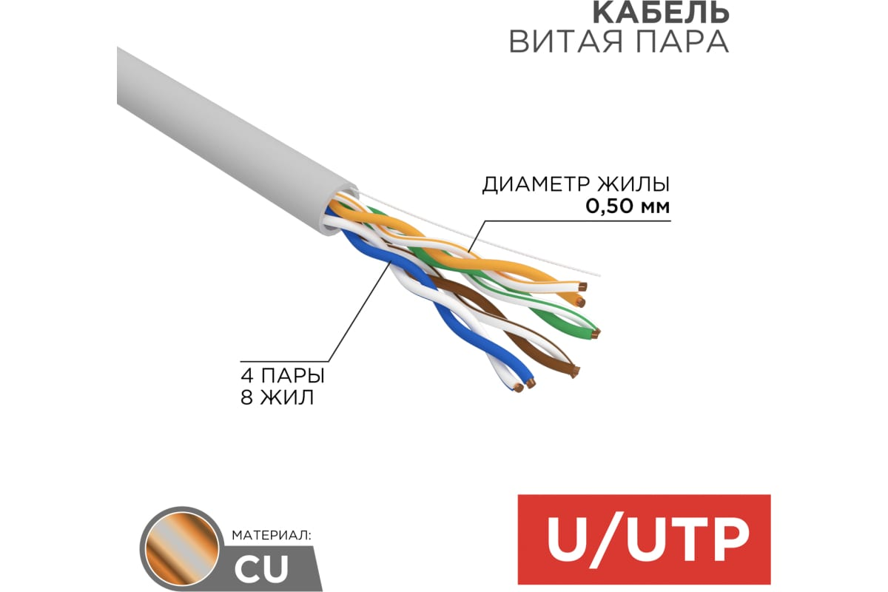

Рисунок 6 – используемый кабель для подключения IP-телефонов

Кабель предназначен для создания локальных сетей, компьютерных сетей, подключения устройств охранной системы, телефонии, интернета, камер видеонаблюдения и т.п.

Применяется для прокладки внутри помещений. Универсальность и широкое распространение позволяют подключить практически любое оборудование.

Конструктивно кабель без экрана состоит из центрального проводника из высокоочищенной бескислородной меди в изоляции HDPE и оболочки из ПВХ. За счет усиления взаимодействия между каждой парой проводников, пользователю доступен высокий уровень эффективности передачи данных. Гибкая форма обеспечивает удобное размещение кабеля в труднодоступных местах без образования заломов на местах сгиба.

Оптический внешний кабель Netlink ОКСК-8А-1,0 (8 волокон)

Цена:18р/м

Количество: 60м

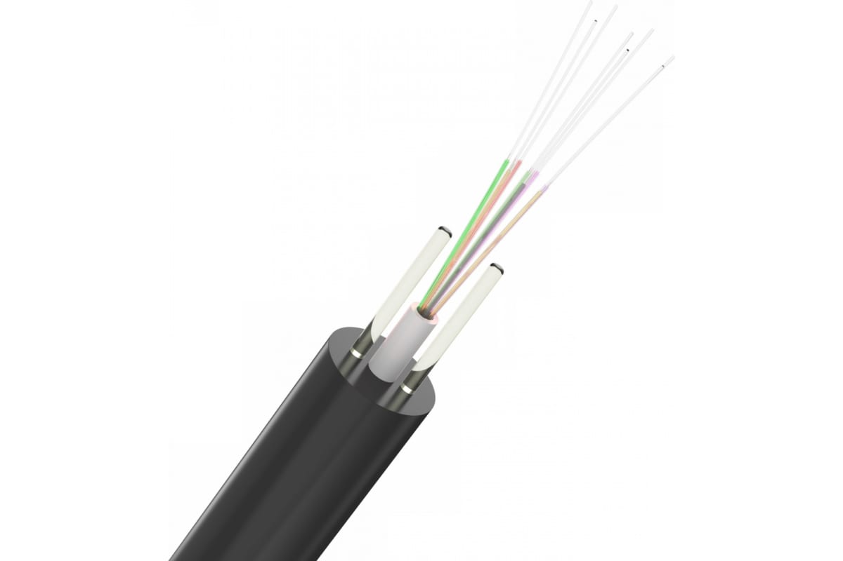

Рисунок 7 – оптоволокно для связи коммутаторов с сервером

Оптический внешний кабель Netlink ОКСК-8А-1,0 (8 волокон) УТ000003386 предназначен для подвеса на опорах воздушных линий связи, линий электропередач, а также между зданиями и сооружениями.

Оптический модуль выполнен в виде трубки, свободное пространство в оптическом модуле заполнено гидрофобным заполнителем, содержит периферийные силовые элементы - два стеклопластиковых прутка. Оболочка кабеля выполнена из полиэтилена высокой плотности.

Htek UC924W RU, ip-телефон гигабитный (USB,Bluetooth, WiFi, PoE)

Цена: 5 500

Количество: 300

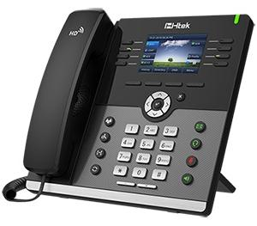

Рисунок 8 – испольуземый IP-телефон

Htek UC924W — это инновационный гигабитный цветной IP -телефон со встроенным модулем Bluetooth и двухдиапазонным модулем Wi - Fi (2,4 G /5 G), способный работать в любых условиях. Его интерфейс USB 2.0 позволяет подключать внешний USB -накопитель, что значительно увеличивает объем памяти IP -телефона. Можно подключить до 6 модулей расширения. Он поддерживает до 5-стороннюю конференцию. UC 924 W оптимизирован для использования руководителями крупных фирм, принимающих решения, помощниками по административным вопросам и теми, кто работает с приложениями, интенсивно использующими полосу пропускания, на расположенных рядом ПК. Программируемые клавиши могут быть настроены как функции IP -АТС, такие как BLF , SCA , внутренняя связь, парковка вызовов и многие другие функции. TFT - LCD с высоким разрешением и HD Voice обеспечивают реалистичное изображение и звук.

**Характеристики IP-телефона Htek UC924W**

**Функции телефона**

* 12 SIP-аккаунтов
* Удержание вызова, отключение звука, DND
* Быстрый набор в одно касание, горячая линия
* Переадресация вызова, ожидание вызова, перевод вызова
* Повторный набор, возврат вызова, автоматический ответ, прямой IP-вызов
* 5-сторонняя конференц-связь
* Групповое прослушивание, SMS, экстренный вызов
* Выбор/настройка мелодии звонка
* Установите дату и время автоматически или вручную
* План набора для каждой учетной записи
* RTCP-XR (RFC3611), VQ-RTCPXR (RFC6035)
* URL/URI действия
* USB-порт (совместимый с 2.0) для: USB-записи разговоров через USB-накопитель; USB-накопитель (заставка, обои); USB-гарнитура

**Аудио функции**

* HD Voice: HD-динамик, HD-трубка
* Кодеки: iLBC, G.722, G.711(A/μ), Opus, G.723.1, G.729AB, G.726- 32, G .722.1
* DTMF: Внутриполосный, RFC 2833, SIP INFO
* Полнодуплексная громкая связь с функцией AEC
* AEC, VAD, AGC, CNG, PLC, AJB

Розетка телефонная GLOSSA скрытой установки механизм бежевый GSL000281T Schneider Electric

Цена: 340

Количество: 300

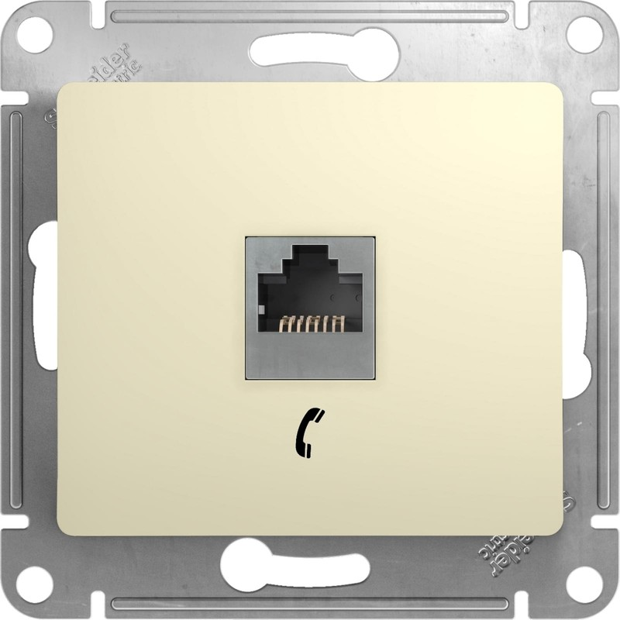

Рисунок 9 – розетка телефонная RJ-45

Lynks TBE304-00000 - Многофункциональная IP-АТС

Цена: 300 900

Количество: 1

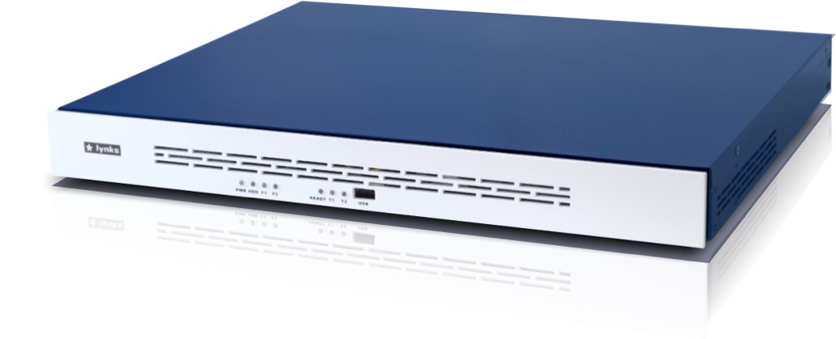

Рисунок 10 – сервер для 300 устройств

**Lynks TBE304-00000 - Многофункциональная IP-АТС, до 300 абонентов**

IP-АСТ **Lynks TBE304** – Вариант для подключения до 300 пользователей. Рассчитан на применение в больших организациях и в организациях с большой телефонной нагрузкой. В сервер может быть установлен жесткий диск для непрерывной записи разговоров и для хранения большого количества записей голосовой почты и принятых факсов.

IP-АСТ **Lynks TBE304** базируется на VoIP сервере Asterisk PBX и предоставляет богатый и гибкий набор возможностей. Это классическая функциональность телефонной станции, а также дополнительные возможности, плюс совместимость с традиционными телефонными системами и VoIP решениями. Такие же возможности обычно есть только в больших дорогостоящих PBX системах. На сервер установлена последняя версия прошивки TrixBoxEmbedded. Сервер в стоечном исполнении высотой 1U имеет один полноразмерный разъем PCI Express.

Система имеет удобный веб интерфейс управления на русском и английском языке.

**Особенности IP-PBX Lynks TBE 304**

* Полностью готовый к работе сервер телефонии
* До 300 и более SIP/IAX2 абонентов или транков
* До 32 портов FXO/FXS в любой комбинации
* До двух цифровых потоков Е1 по 30 каналов
* Аудио и видео связь и конференции
* Выборочная и тотальная запись разговоров
* Развитые функции call-центра
* Факс-сервер с виртуальным Windows принтером
* Более 20 встроенных отчетов о звонках
* Тарификация звонков и оценка их стоимости
* Автоматическая настройка абонентских устройств
* Прочный корпус высотой 1U

Mellanox SX1016 Коммутатор 10Gb Ethernet на 64 порта

Цена: 1 405 870

Количество: 2

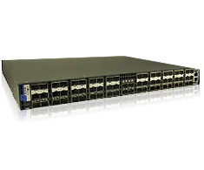

Рисунок 11 – используемый коммутатор

Mellanox SX1016 представляет собой экономичный, высокопроизводительный 64-портовый коммутатор 10Gb Ethernet, обеспечивающий производительность в 1.28Tb/s. Благодаря использованию чипов Mellanox SwitchX™ и инновационному дизайну коммутатор форм-фактора 1U вмещает 64 порта SFP+.

Коммутатор Mellanox SX1016 обладает лучшими в отрасли уровнем задержки в 250 наносекунд и энергопотреблением – менее 1.8Вт на порт, обеспечивая оптимальные производительность и эффективность для корпоративных центров данных, финансовых сервисов, Web 2.0, облачных и высокопроизводительных вычислений.

Обеспечивая наибольшую в отрасли плотность портов, энергоэффективность и самый низкий уровень задержек, коммутатор 10Gb Ethernet Mellanox SX1016 предоставляет центрам данных значительные преимущества в виде высокой производительности и масштабируемости, снижая при этом операционные расходы.

**Преимущества:**

* Лучшие производительность и масштабируемость
* Ультравысокая плотность (64 порта SFP+, 1U)
* Самый низкий уровень задержек в отрасли (250 наносекунд)
* Низкое энергопотребление (1.8Вт на порт)
* Поддержка IPv6
* Обновляемые средства L2 и L3

SANBOX 9100 (SB9100-00A-E)

Цена: 1 785 700

Количество: 1

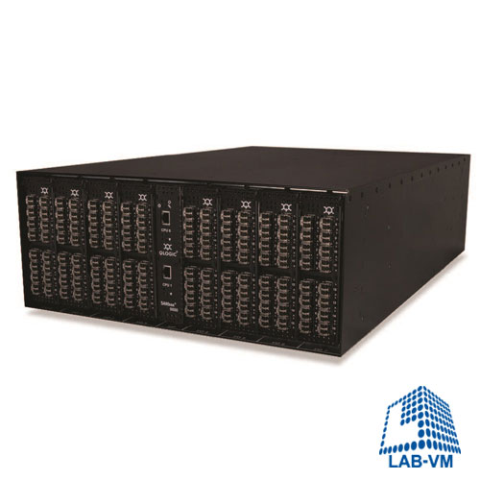

Рисунок 12 – используемый коммутатор на 128 портов

**Модульный blade-коммутатор QLogic SANbox 9100, до 128-ми FC портов (SB9100-00A-E)**

**Протоколы Fibre Channel**

• Физический интерфейс (FC-PI-3)  
• Канальные службы (FC-LS)  
• Кадры и сигнализация (FC-FS-2)  
• Стандартные службы (FC-GS/FC-GS-2/  
• FC-GS-3/FCGS-4/FC-GS-5), за исключением расширенного зонирования  
• Коммутируемая сеть (FC-SW-2/FC-SW-3/FC-SW-4)  
• Arbitrated Loop, версия 4.6 (FC-AL)  
• Arbitrated Loop-2, версия 7.0 (FC-AL-2)  
• Fibre Loop Attachment (FC-FLA)  
• Tape Technical Report (FC-Tape)  
• Преобразование архитектуры виртуальных интерфейсов (FC-VI)  
• Спецификация MIB элемента коммутируемой сети (RFC 2837)  
• Спецификация MIB Fibre Alliance (версия 4.0)  
• Методология взаимосвязей (FC-MI-2)  
• Подключение устройств (FC-DA)  
• Протоколы безопасности (FC-SP)

**Классы обслуживания Fibre Channel**

• Класс 2, класс 3 и класс F (кадры между коммутаторами), протокол без установления соединения

**Режимы работы**

• Коммутируемая сеть, открытая петля, широковещательный

**Функции, связанные с производительностью**

**Скорость портов коммутируемой сети**

• 4 Гб I/O blade (SB9004-4G) @ 1.0625, 2.125, and 4.250 Гбит/с

– Автосогласование от 1, 2, и 4 Гбит/с скорости порта  
– Возможность программирования фиксированной скорости порта

• 8 Гб I/O blade (SB9004-8G) @ 1.0625, 2.125, 4.250, и 8.50 Гбит/с

– Автосогласование от 1, 2, 4 и 8 Гбит/с скорости порта  
– Возможность программирования фиксированной скорости порта  
• FC10G4 I/O blades @ 12.75 Гбит/с

**Задержка в коммутируемой сети**

• 4 Гб I/O blade (SB9004-4G): <0.3 мкс @ 4 Гбит/с  
• 8 Гб I/O blade (SB9008-8G): <0.2 мкс @ 8 Гбит/с  
• 10 Гб I/O blade (SB9010-10G): <0.2 мкс @ 10 Гбит/с

**Пропускная способность точка-точка коммутируемой сети**

• 212 Мбайт/с в полнодуплексном режиме через порты на 1 Гбит/с  
• 424 Мбайт/с в полнодуплексном режиме через порты на 2 Гбит/с  
• 850 Мбайт/с в полнодуплексном режиме через порты на 4 Гбит/с  
• 1700 Мбайт/с в полнодуплексном режиме через порты на 8 Гбит/с  
• 2550 Мбайт/с в полнодуплексном режиме через порты на 10 Гбит/с

**Пропускная способность аппаратной части**

• Пропускная способность задней панели

– Модель SB9100 – 408 Гбит/с, полнодуплексный режим

– Модель SB9200 – 816 Гбит/с, полнодуплексный режим

– 2X SB9200 HyperStack – 1632 Гбит/с, полнодуплексный режим

– Неблокируемая структура HyperStack

• Локальная пропускная способность

– SB9100, 4 Гб blades – 1088 Гбит/с

– SB9100, 8 Гб blades – 2176 Гбит/с

– SB9200. 4 Гб blades – 2176 Гбит/с

– SB9200, 8 Гб blades – 4352 Гбит/с

**Максимальные размеры кадров**

• 2148 байт (2112 байт данных)

• In-order delivery assured within OX-ID

# Подсчёт стоимости оборудования

|  |  |  |  |  |
| --- | --- | --- | --- | --- |
| № | Наименование | Цена | Количество | Сумма |
| 1 | Кабель UTP 4PR 24AWG CAT5e REXANT 01-0043 | 33 | 9969 | 328977 |
| 2 | Htek UC924W RU, ip-телефон гигабитный (USB,Bluetooth, WiFi, PoE) | 5500 | 300 | 1650000 |
| 3 | Розетка телефонная GLOSSA скрытой установки механизм бежевый GSL000281T Schneider Electric | 340 | 300 | 102000 |
| 4 | Lynks TBE304-00000 - Многофункциональная IP-АТС | 300900 | 1 | 300900 |
| 5 | Mellanox SX1016 Коммутатор 10Gb Ethernet на 64 порта (MSX1016X-2BRR) | 1405870 | 2 | 2811740 |
| 6 | SANBOX 9100 (SB9100-00A-E) | 1785700 | 1 | 1785700 |
| 7 | Оптический внешний кабель Netlink ОКСК-8А-1,0 (8 волокон) | 18 | 60 | 1080 |
| Итого |  |  |  | 6980397 |

Вывод: Спроектировал схему по IP-телефонии в AutoCAD, выполнил подбор оборудования для данной схемы, разработал кабельный журнал и подсчитал итоговую стоимость данного проекта